ГОСТ 19598-95 Мотыги, полольники и культиваторы садово-огородные. Технические условия
ГОСТ 19598-95
Группа Г96

МЕЖГОСУДАРСТВЕННЫЙ СТАНДАРТ
МОТЫГИ, ПОЛОЛЬНИКИ И КУЛЬТИВАТОРЫ САДОВО-ОГОРОДНЫЕ
Технические условия
Garden hoes, weeders and cultivators. Specifications
ОКС 65.060.70
ОКП 47 3772
Дата введения 1996-07-01
Предисловие
1 РАЗРАБОТАН Техническим комитетом по стандартизации ТК 284 "Машины для растениеводства"
ВНЕСЕН Госстандартом Российской Федерации
2 Принят Межгосударственным Советом по стандартизации, метрологии и сертификации (протокол N 7-95 от 26 апреля 1995 г.)
За принятие стандарта проголосовали
Наименование государства | Наименование национального органа стандартизации
Азербайджанская Республика | Азгосстандарт
Республика Армения | Армгосстандарт
Республика Беларусь | Белстандарт
Республика Грузия | Грузстандарт
Республика Казахстан | Госстандарт Республики Казахстан
Кыргызская Республика | Кыргызстандарт
Республика Молдова | Молдовастандарт
Российская Федерация | Госстандарт России
Республика Таджикистан | Таджикский государственный центр по стандартизации, метрологии и сертификации
Туркменистан | Туркменглавгосинспекция
Республика Узбекистан | Узгосстандарт
Украина | Госстандарт Украины

3 Постановлением Комитета Российской Федерации по стандартизации, метрологии и сертификации от 31 августа 1995 г. N 459 межгосударственный стандарт 19598-95 введен в действие непосредственно в качестве государственного стандарта Российской Федерации с 1 июля 1996 г.
4 ВЗАМЕН ГОСТ 19598-74
1 ОБЛАСТЬ ПРИМЕНЕНИЯ
Настоящий стандарт распространяется на садово-огородные мотыги, полольники и культиваторы, предназначенные для окучивания растений, рыхления почвы и уничтожения сорняков на средних и легких почвах.
Стандарт не распространяется на кетмени, ротационные культиваторы.
Требования настоящего стандарта в части 3.3, 4.1.2, 4.2.1, 4.2.2, 4.3.4-4.3.6 разделов 5, 6, 7, 9 являются обязательными.
Обязательные требования к мотыгам, полольникам и культиваторам, направленные на обеспечение их безопасности для жизни, здоровья населения, охраны окружающей среды, изложены в 4.1.2, разделе 5.

2 НОРМАТИВНЫЕ ССЫЛКИ
В настоящем стандарте использованы ссылки на следующие стандарты:
ГОСТ 9.032-74 | ЕСЗКС. Покрытия лакокрасочные. Группы, технические требования и обозначения
ГОСТ 9.301-86 | ЕСЗКС. Покрытия металлические и неметаллические неорганические. Общие требования
ГОСТ 9.302-88 | ЕСЗКС. Покрытия металлические и неметаллические неорганические. Методы контроля
ГОСТ 9.303-84 | ЕСЗКС. Покрытия металлические и неметаллические неорганические. Общие требования к выбору
ГОСТ 9.306-85 | ЕСЗКС. Покрытия металлические и неметаллические неорганические. Обозначения
ГОСТ 9.402-80* | ЕСЗКС. Покрытия лакокрасочные. Подготовка металлических поверхностей перед окрашиванием
______________
* На территории Российской Федерации действует ГОСТ 9.402-2004, здесь и далее по тексту. - Примечание изготовителя базы данных.
ГОСТ 380-88* | Сталь углеродистая обыкновенного качества. Марки
______________
* На территории Российской Федерации действует ГОСТ 380-2005, здесь и далее по тексту. - Примечание изготовителя базы данных.
ГОСТ 515-77 | Бумага упаковочная битумированная дегтевая. Технические условия
ГОСТ 1435-90* | Сталь нелегированная инструментальная. Технические условия
_______________
* На территории Российской Федерации действует ГОСТ 1435-99, здесь и далее по тексту. - Примечание изготовителя базы данных.
ГОСТ 2228-81 | Бумага мешочная. Технические условия
ГОСТ 2695-83 | Пиломатериалы лиственных пород. Технические условия
ГОСТ 3282-74 | Проволока стальная низкоуглеродистая общего назначения. Технические условия
ГОСТ 3560-73 | Лента стальная упаковочная. Технические условия
ГОСТ 4784-74* | Алюминий и сплавы алюминиевые деформируемые. Марки
_______________
* На территории Российской Федерации действует ГОСТ 4784-97, здесь и далее по тексту. - Примечание изготовителя базы данных.
ГОСТ 4976-83 | Лаки марок НЦ-218, НЦ-222, НЦ-243 мебельные и НЦ-223. Технические условия
ГОСТ 6465-76 | Эмали ПФ-115. Технические условия
ГОСТ 6631-74 | Эмали марок НЦ-132. Технические условия
ГОСТ 7016-82 | Изделия из древесины и древесных материалов. Параметры шероховатости поверхности
ГОСТ 8273-75 | Бумага оберточная. Технические условия
ГОСТ 8486-86 | Пиломатериалы хвойных пород. Технические условия.
ГОСТ 8828-89 | Бумага-основа и бумага двухслойная водонепроницаемая упаковочная. Технические условия
ГОСТ 9013-59 | Металлы. Метод и измерения твердости по Роквеллу
ГОСТ 12082-82 | Обрешетки дощатые для грузов массой до 500 кг. Общие технические условия
ГОСТ 14192-77* | Маркировка грузов
_______________
* На территории Российской Федерации действует ГОСТ 14192-96, здесь и далее по тексту. - Примечание изготовителя базы данных.
ГОСТ 14959-79 | Сталь рессорно-пружинная углеродистая и легированная. Технические условия
ГОСТ 15140-78 | Материалы лакокрасочные. Методы определения адгезии
ГОСТ 15150-69 | Машины, приборы и другие технические изделия. Исполнения для различных климатических районов. Категории, условия эксплуатации, хранения и транспортирования в части воздействия климатических факторов внешней среды
ГОСТ 15612-85 | Изделия из древесных материалов. Методы определения параметров шероховатости
ГОСТ 16588-91 | Пилопродукция и деревянные детали. Методы определения влажности
ГОСТ 18099-78 | Эмали МЛ-152. Технические условия
ГОСТ 19024-79 | Эмали АС-182. Технические условия
ГОСТ 23170-78 | Упаковка для изделий машиностроения. Общие требования
ГОСТ 24784-81 | Эмали ПФ-188. Технические условия

3 ТИПЫ И ОСНОВНЫЕ РАЗМЕРЫ

3.1 Мотыги, полольники и культиваторы должны изготавливаться следующих типов:
Мотыги
О - окучивающие;
П - полольные;
У - универсальные.
Полольники
ПЛ - с прямым лезвием;
ПП - петлевые;
ЗЛ - с зигзагообразным лезвием;
К - комбинированные.
Культиваторы
К3 - трехзубые;
К5 - пятизубые.
3.2 По форме, габаритным размерам мотыги, полольники и культиваторы могут быть различных исполнений.
3.3 Основные размеры мотыг, полольников и культиваторов должны соответствовать указанным на рисунках 1-10 и в таблицах 1-5.

Рисунок 1. - ТИП О
ТИП О
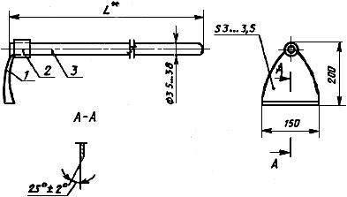
________________
* Размер для справок.
1 - полотно; 2 - трубка; 3 - черенок; 900; 1100; 1200 мм
Рисунок 1
Пример условного обозначения окучивающей мотыги типа О, длиной черенка 900 мм:
Мотыга О-900 ГОСТ 19598-95

Рисунок 2. - ТИП П
ТИП П
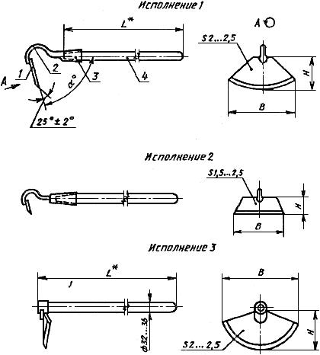
_______________
* Размер для справок.
1 - полотно; 2 - державка; 3 - трубка; 4 - черенок
Рисунок 2
Таблица 1 - Основные размеры полольной мотыги типа П
Размеры в миллиметрах
Исполнение
1 | 180 | 80 | 1100; 1200; 1300; 1400 | 80°
 | 210 | 100
 | 230 | 110
 | 330 | 130
2 | 150  180  200  230 | 60; 80
3 | 260 | 100 |  | -
 | 290 | 95
 | 345 | 140
Пример условного обозначения полольной мотыги типа П, исполнения 1, шириной 230 мм, длиной черенка 1200 мм:
Мотыга П1-230-1200 ГОСТ*
_______________
* Соответствует оригиналу. - Примечание изготовителя базы данных.

Рисунок 3. - ТИП У
ТИП У
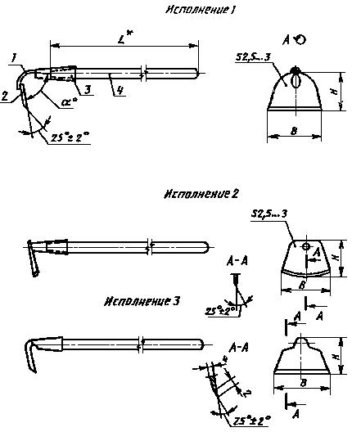
_______________
* Размер для справок.
1 - державка; 2 - полотно; 3 - трубка; 4 - черенок
Рисунок 3
Таблица 2 - Основные размеры мотыги типа У
Размеры в миллиметрах
Исполнение
1 | 150 | 100 | 1200 | 80°
 | 200 | 120 | 1300
2 и 3 | 180 | 110; 130 | 1400
Пример условного обозначения универсальной мотыги типа У, исполнения 1, шириной 150 мм, длиной черенка 1200 мм:
Мотыга У1-150-1200 ГОСТ 19598-95

Рисунок 4. - ТИП ПЛ
ТИП ПЛ
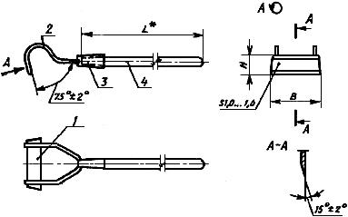
_______________
* Размер для справок
1 - полотно; 2 - державка; 3 - трубка; 4 - черенок
Рисунок 4
Таблица 3 - Основные размеры полольника типа ПЛ
Размеры в миллиметрах
150 | 45; 60 | 1200  1300  1400
200
Пример условного обозначения полольника с прямым лезвием типа ПЛ, шириной 150 мм, высотой 45 мм, длиной черенка 1200 мм:
Полольник ПЛ-150-45-1200 ГОСТ 19598-95

Рисунок 5. - ТИП ПП
ТИП ПП
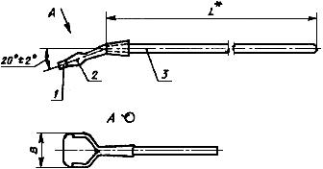
_______________
* Размер для справок.
1 - полотно; 2 - трубка; 3 - черенок
Рисунок 5
Таблица 4 - Основные размеры полольника типа ПП
Размеры в миллиметрах
80 | 1200  1300  1400
120
Пример условного обозначения полольника петлевого типа ПП, шириной 80 мм, длиной черенка 1200 мм:
Полольник ПП-80-1200 ГОСТ 19598-95

Рисунок 6. - ТИП ЗЛ
ТИП ЗЛ
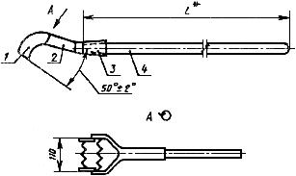
_______________
* Размер для справок.
1 - полотно; 2 - державка; 3 - трубка; 4 - черенок
Рисунок 6
Пример условного обозначения полольника с зигзагообразным зубом типа ЗЛ, длиной черенка 1100 мм:
Полольник ЗЛ-1100 ГОСТ 19598-95

Рисунок 7. - ТИП К
ТИП К
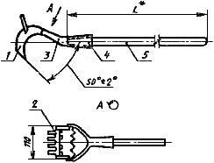
_______________
* Размер для справок.
1 - полотно; 2 - гребенка; 3 - державка; 4 - трубка; 5 - черенок
1100; 1200; 1300; 1400 мм
Рисунок 7
Пример условного обозначения полольника типа К, длиной черенка 1200 мм:
Полольник К-1200 ГОСТ 19598-95

Рисунок 8. - ТИП К3
ТИП К3
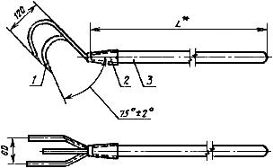
_______________
* Размер для справок.
1 - зуб; 2 - трубка; 3 - черенок
1100; 1200; 1300; 1400 мм
Рисунок 8
Пример условного обозначения трехзубого культиватора типа К3, длиной черенка 1200 мм:
Культиватор К3-1200 ГОСТ 19598-95

Рисунок 9. - ТИП К5
ТИП К5
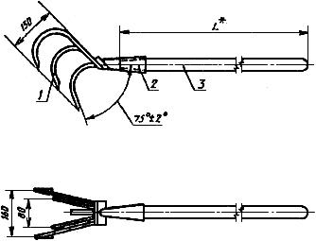
_______________
* Размер для справок.
1 - зуб; 2 - трубка; 3 - черенок
1100; 1200; 1300; 1400 мм
Рисунок 9
Пример условного обозначения пятизубого культиватора типа К5, длиной черенка 1200 мм:
Культиватор К5-1200 ГОСТ 19598-95

Рисунок 10. - Размеры посадочных мест черенков мотыг, полольников и культиваторов, кроме мотыг типов О и П исполнения 3: деревянных; металлических
РАЗМЕРЫ ПОСАДОЧНЫХ МЕСТ ЧЕРЕНКОВ МОТЫГ, ПОЛОЛЬНИКОВ И КУЛЬТИВАТОРОВ, КРОМЕ МОТЫГ ТИПОВ О И П ИСПОЛНЕНИЯ 3:
деревянных
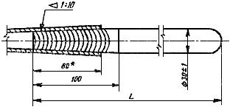
_______________
* Размер для справок.
металлических
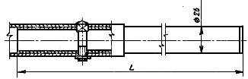
Рисунок 10
Примечания
1 В закрытых трубках должно быть предусмотрено отверстие длиной 40-45 мм и шириной 6 мм для удаления сломанного черенка.
2 Для мотыг типа У исполнения 3 допускается диаметр черенка принимать равным 32 мм.
Таблица 5 - Длина черенков
Размеры в миллиметрах
Номин. | Пред. откл.
1100 | ±10
1200
1300
1400

4 ОБЩИЕ ТЕХНИЧЕСКИЕ ТРЕБОВАНИЯ
Мотыги, полольники и культиваторы следует изготавливать в соответствии с требованиями настоящего стандарта по рабочим чертежам и образцам-эталонам, утвержденным в установленном порядке.

4.1 Характеристики
4.1.1 Основные детали мотыг, полольников и культиваторов должны быть изготовлены из следующих материалов:
- полотна мотыг, полольников и зубья культиваторов - сталь марок Ст 6ПС, Ст 6СП по ГОСТ 380, 65Г по ГОСТ 14959, У7 по ГОСТ 1435 или сталь других марок по механическим свойствам не ниже указанных;
- черенки мотыг, полольников и культиваторов - пиломатериалы лиственных пород (береза, ясень, клен) - по ГОСТ 2695 или пиломатериалы хвойных пород (сосна, ель), за исключением мотыг и полольников, - по ГОСТ 8486 или другие материалы, обеспечивающие эксплуатационную прочность и надежность в работе.
Допускается изготовление черенков из трубы алюминиевого сплава марок Д16, Д1, 1925, 1915 по ГОСТ 4784.
4.1.2 Полотна мотыг и полольников должны быть термически обработаны не менее чем на длины от режущей кромки до твердости 38...51 HRC.
Допускается термообработка всего полотна.
4.1.3 На поверхности металлических деталей мотыг, полольников и культиваторов не должно быть трещин, вмятин, следов коррозии, сколов, заусенцев.
4.1.4 Толщина режущей кромки полотен мотыг и полольников должна быть не более 0,5 мм.
Зубья культиваторов должны быть заострены.
4.1.5 На режущих кромках не должно быть завалов, зазубрин, выкрошенных мест.
4.1.6 Плоскость симметрии мотыг, полольников, культиваторов и плоскость симметрии трубки должны совпадать. Отклонение от симметрии - не более 3 мм.
4.1.7 Влажность черенков должна быть не более 15%.
4.1.8 В сварных соединениях непровары, прожоги не допускаются. Сварные швы на наружных поверхностях должны быть защищены от шлака, сварочных брызг, наплывов.
Зазор в месте стыка трубки мотыг, полольников и культиваторов должен быть не более 1,5 мм. Место стыка трубки мотыг, полольников и культиваторов из стали толщиной менее 3 мм должно быть сварено.
4.1.9 Мотыги, полольники и культиваторы должны быть изготовлены в сборе с черенками.
По заказу потребителя мотыги, полольники и культиваторы могут исполняться без черенков.
4.1.10 Деревянные черенки мотыг, полольников и культиваторов должны быть покрыты лаком НЦ-218, НЦ-222 или НЦ-243 по ГОСТ 4976 или эмалью АС-182 по ГОСТ 19024, ПФ-188 по ГОСТ 24784, ПФ-115 по ГОСТ 6465, НЦ-132П по ГОСТ 6631, или лаками и эмалями других марок по качественным показателям не ниже указанных.
Перед окрашиванием деревянные черенки должны быть очищены от наплывов смолы, клея, стружки и загрязнений.
Черенки из алюминиевых сплавов должны иметь покрытие Ан.Окс по ГОСТ 9.303 и ГОСТ 9.301 или покрыты поливинилхлоридным экструзионным материалом по нормативной документации на него.
Допускается по согласованию с потребителем поставлять мотыги, полольники и культиваторы с неокрашенными деревянными черенками.
4.1.11 Подготовка металлических поверхностей перед окрашиванием должна соответствовать требованиям ГОСТ 9.402.
Металлические детали мотыг, полольников и культиваторов должны быть покрыты эмалью ПФ-115 по ГОСТ 6465, АС-182 по ГОСТ 19024, ПФ-188 по ГОСТ 24784, МЛ-152 по ГОСТ 18099 или порошковой краской П-ЭП 177 по нормативной документации на нее (черный, темно-зеленый цвета не допускаются).
Допускается применение других эмалей по качественным показателям не ниже указанных.
Допускается по согласованию с потребителем применение металлических и неметаллических покрытий по ГОСТ 9.306, ГОСТ 9.303.
4.1.12 Лакокрасочное покрытие - не ниже V класса по ГОСТ 9.032.
4.1.13 Срок службы мотыг, полольников и культиваторов - не менее 5 лет.

4.2 Маркировка
4.2.1 На каждой мотыге и каждом полольнике и культиваторе должен быть четко нанесен товарный знак предприятия-изготовителя.
4.2.2 Мотыги, полольники и культиваторы, прошедшие сертификацию, следует маркировать знаком соответствия путем нанесения его на каждую единицу продукции, тару, упаковку.

4.3 Упаковка
4.3.1 Мотыги, полольники и культиваторы одного типа и размера должны быть упакованы в деревянные обрешетки по ГОСТ 12082 или пачками по 5-10 шт., связанными стальной проволокой по ГОСТ 3282.
Допускается другая упаковка мотыг, полольников и культиваторов, обеспечивающая их сохранность во время их транспортирования и хранения.
Металлическая часть каждой мотыги, каждого полольника или культиватора должна быть обернута мешочной бумагой по ГОСТ 2228 или оберточной бумагой по ГОСТ 8273.
4.3.2 Деревянные обрешетки внутри должны быть выстланы битумированной бумагой по ГОСТ 515 или двухслойной упаковочной бумагой по ГОСТ 8828.
4.3.3 Обрешетки должны быть обтянуты стальной упаковочной лентой по ГОСТ 3560 или стальной проволокой по ГОСТ 3282.
4.3.4 Масса брутто должна быть не более 35 кг.
4.3.5 В каждую обрешетку или пачку должен быть вложен упаковочный лист с указанием:
- товарного знака, наименования и местонахождения предприятия-изготовителя;
- наименования изделия;
- артикула;
- количества изделий;
- обозначения настоящего стандарта;
- даты упаковки;
- штампа ОТК или клейма упаковщика.
4.3.6 На одной из торцевых сторон обрешетки или на пачке должна быть нанесена надпись, содержащая:
- номер ящика (по требованию потребителя);
- условное обозначение изделия;
- артикул;
- количество изделий в обрешетке или пачке;
- массу брутто.
4.3.7 Транспортная маркировка - маркировка, характеризующая тару, место и способы ее нанесения, - по ГОСТ 14192.

5 ТРЕБОВАНИЯ БЕЗОПАСНОСТИ
5.1 Параметр шероховатости поверхности деревянных черенков должен быть 100 мкм по ГОСТ 7016, за исключением посадочного места.
5.2 На поверхности деревянных черенков трещины, отщепы, сколы, червоточины, сросшиеся здоровые светлые и темные сучки размером более 1/3 диаметра черенка в количестве 1 шт. на каждые 250 мм длины черенка и групповые сучки не допускаются.
5.3 Соединение деталей мотыг, полольников и культиваторов должно быть прочным.
Качание черенка в трубке не допускается.
5.4 В металлических черенках на конце трубки должна быть предусмотрена заглушка.

6 ПРИЕМКА
Изготовитель гарантирует соответствие качества изготовления мотыг, полольников и культиваторов требованиям настоящего стандарта, устанавливает правила их приемки, виды контроля и периодичность его проведения.

7 МЕТОДЫ КОНТРОЛЯ
7.1 Внешний вид мотыг, полольников и культиваторов (4.1.3-4.1.8, 4.2.1, 4.2.2, 4.1.10-2.1.12, 5.2) проверяют визуально сравнением с образцом-эталоном.
7.2 Основные размеры мотыг, полольников и культиваторов (3.3, 4.1.4, 4.1.6, 4.1.8) проверяют универсальным или специальным измерительным инструментом.
7.3 Проверка твердости полотен мотыг, полольников (4.1.2) - по ГОСТ 9013.
7.4 Параметр шероховатости деревянных черенков (5.1) проверяют - по ГОСТ 15612 до нанесения лакокрасочного покрытия.
7.5 Проверка качества металлического и неметаллического покрытий (4.1.10) - по ГОСТ 9.302.
7.6 Проверку качества лакокрасочного покрытия (4.1.11) на металлических поверхностях мотыг, полольников и культиваторов - по ГОСТ 15140, при этом адгезия пленки должна быть не более 2 баллов. Проверку проводят на самом изделии или на образце-свидетеле.
7.7 Проверка влажности деревянных черенков (4.1.7) - по ГОСТ 16588.
7.8 Проверку качества сборки мотыг, полольников и культиваторов (5.3) проводят путем опробования вручную.
7.9 Проверку срока службы мотыг, полольников и культиваторов (4.1.13) проводят по статистическим данным и результатам подконтрольной эксплуатации потребителем.

8 ТРАНСПОРТИРОВАНИЕ И ХРАНЕНИЕ
8.1 Мотыги, полольники и культиваторы транспортируют транспортом любого вида в закрытых транспортных средствах или в контейнерах в соответствии с правилами перевозки грузов, действующими на транспорте данного вида.
8.2 Транспортирование изделий в части воздействия климатических факторов проводят в условиях 5(ОЖ4) ГОСТ 15150, в части механических факторов - в условиях С ГОСТ 23170.
8.3 Условия хранения мотыг, полольников и культиваторов - в условиях 2(С) ГОСТ 15150.

9 ГАРАНТИИ ИЗГОТОВИТЕЛЯ
9.1 Изготовитель гарантирует соответствие мотыг, полольников и культиваторов требованиям настоящего стандарта при соблюдении условий эксплуатации и хранения.
9.2 Гарантийный срок эксплуатации мотыг, полольников и культиваторов - 12 мес. со дня продажи через розничную торговую сеть, а для изделий внерыночного потребления - с момента получения их потребителем.
Электронный текст документа
сверен по:
официальное издание
М.: ИПК Издательство стандартов, 1995

